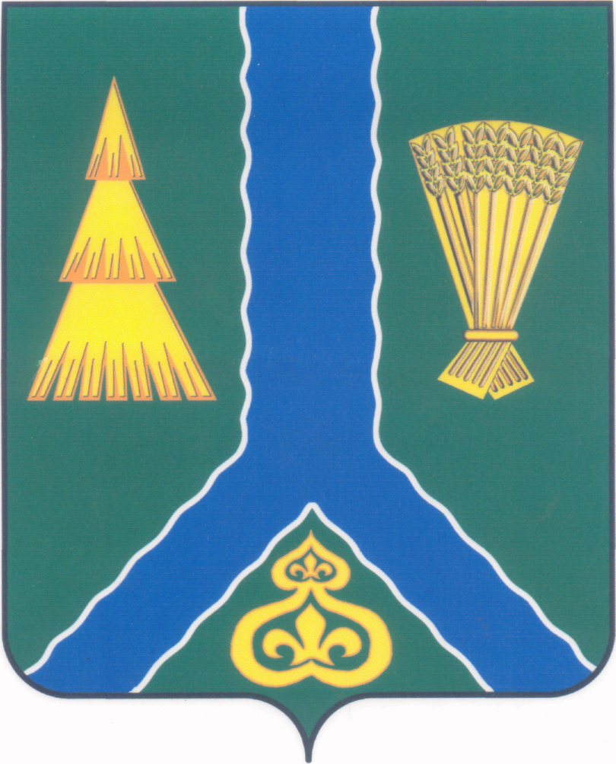
РАСПОРЯЖЕНИЕ
администрации Тымовского муниципального округа
Сахалинской области

от 21 августа 2025 г. | № 317-р

Об утверждении состава общественного совета при администрации Тымовского муниципального округа Сахалинской области

Руководствуясь частью 3 статьи 35 Устава Тымовского муниципального округа Сахалинской области, Положением об общественном совете при администрации МО «Тымовский городской округ», утвержденным постановлением администрации МО «Тымовский городской округ» от 3 марта 2017 года № 30:
1. Утвердить состав общественного совета при администрации Тымовского муниципального округа Сахалинской области (прилагается).
2. Отменить распоряжение администрации МО «Тымовский городской округ» от 12 мая 2017 г. № 113-р «Об утверждении состава общественного совета при администрации МО «Тымовский городской округ».
3. Разместить настоящее распоряжение в информационно-телекоммуникационной сети «Интернет» в сетевом издании «Тымовский вестник» (доменное имя TYMNEWS.RU) и на официальном сайте администрации Тымовского муниципального округа Сахалинской области.

Мэр Тымовского муниципального округа Ю.В. Болдов
УТВЕРЖДЕН
распоряжением администрации
Тымовского муниципального округа
Сахалинской области
от 21 августа 2025 г. № 317-р

СОСТАВ
ОБЩЕСТВЕННОГО СОВЕТА ПРИ АДМИНИСТРАЦИИ
ТЫМОВСКОГО МУНИЦИПАЛЬНОГО ОКРУГА
САХАЛИНСКОЙ ОБЛАСТИ

Балыков Дмитрий Николаевич |  | - учитель, муниципальное бюджетное общеобразовательное учреждение «Средняя общеобразовательная школа № 1 пгт. Тымовское»;
Данюк-Охремчук Евгений Борисович |  | - индивидуальный предприниматель;
Евграфова Татьяна Михайловна |  | - главный редактор, муниципальное казенное учреждение Районная редакция «Тымовский вестник»;
Ивашов Андрей Сергеевич |  | - председатель правления, Тымовская местная спортивная общественная организация "Киокусинкай" - "Каратэ" клуб "Сахкиокушин";
Котоманова Оксана Васильевна |  | - начальник, отделение государственного казенного учреждения «Центр социальной поддержки Сахалинской области» по Тымовскому району;
Ляхова Юлия Валерьевна |  | - заместитель директора по АХЧ, муниципальное бюджетное общеобразовательное учреждение «Средняя общеобразовательная школа с. Кировское»;
Михеева Олеся Викторовна |  | - специалист по организации работы «Движение первых» в Тымовском муниципальном образовании;
Москвитин Александр Витальевич |  | - индивидуальный предприниматель;
Николаев Александр Евгеньевич |  | - руководитель, Тымовский отряд государственной противопожарной службы УГПС Сахалинской области МЧС РФ;
Ощепков Игорь Александрович |  | - индивидуальный предприниматель;
Попович Елена Юрьевна |  | - индивидуальный предприниматель;
Хованец Олеся Васильевна |  | - заместитель директора по АХЧ, муниципальное бюджетное общеобразовательное учреждение «Средняя общеобразовательная школа с. Арги-Паги»;
Шкалыгина Татьяна Александровна |  | - заведующий, этнокультурный центр с. Чир-Унвд муниципальное бюджетное учреждение культуры «Тымовская централизованная клубная система»

